2020年中诚信托安康2号集合资金信托计划
2021年5月监管月报

项目名称：中诚信托-成都恒大云锦华庭项目
委托方：中诚信托有限责任公司
受托方：北京康信君安资产管理有限公司
监管人员：张霞
月报日期：2021年4月14日-2021年5月31日

目录
1项目基本情况 3
1.1项目情况 3
1.2项目各项经济指标 3
2重大事件披露 3
3项目五证办理及施工进度情况 4
3.1项目五证办理情况说明 4
3.2项目施工进度情况 5
3.3项目施工计划 7
4印鉴使用情况 8
5合同签订情况 16
6项目销售情况 27
6.1当地预售政策、限购政策描述 27
6.2周边竞品楼盘情况 27
6.3项目推盘计划 27
6.4项目销售及回款情况 28
7资金情况 30
7.1资金流入情况 30
7.2资金流出情况 31
7.3资金余额 37
8项目成本执行情况 37
附件 38
附件一 银行对账单 38
附件二 印章使用纸质版台账 41
附件三 共管资料移交清单 45

为了方便阅读之目的，本报告中将部分名称简写为：
·项目公司：成都青凌亘心房地产开发有限责任公司
·中诚信托：中诚信托有限责任公司
·康信：北京康信君安资产管理有限公司

1项目基本情况

1.1项目情况
成都恒大云锦华庭首期主体及配套建设工程位于四川省成都市青白江区，西侧为凤凰东四路，南侧为正在市政施工的大同路，东侧为在建市政道路，北侧为项目规划二期场地。项目总建筑面积约36.46万㎡，首期建筑面积约25.4万㎡（地上建筑面积184614.26㎡，地下建筑面积69397.50㎡）。主要包括8栋高层（1-8#楼）、6栋商业楼（17、18、19、20、21、23#楼）、1栋综合楼（22#楼）、大门、地下室。
施工总承包：中铁二局集团有限公司
监理单位：广州市恒合工程监理有限公司

1.2项目各项经济指标
序号 | 单位工程 | 用地面积 | 建筑面积 | 计容面积 | 可售面积 | 总货值 | 备注
序号 | 单位工程 | （万平米） | （万平米） | （万平米） | （万平米） | （亿元） | 备注
1 | 整期住宅  1#-16#） | 10.419303 | 35.420713 | 35.420713 | 35.420713 | 31.88
2 | 商业 | 10.419303 | 0.973609 | 0.973609 | 0.973609 | 1.95
3 | 车位 | 10.419303 | 13.632962 | 0 | 4540个 | 4.99
 | 合计 |  | 50.027284 | 36.394322 | / | 38.82

2重大事件披露
2021年4月13日康信与项目公司有关人员进行了标的项目共管资料的交接工作，主要的共管资料有：公章、财务专用章、发票专用章、法人名章、（无合同专用章，情况说明见附件二）、出纳章、《营业执照》91510113MA6CACRH7R（正副本）、《中华人民共和国房地产开发企业暂定资质证书》510113DK44341036Z（正副本）、《不动产权证》、《建设用地规划许可证》、《建设工程规划许可证》（3本）、《建筑工程施工许可证》（正副本）（各三本）、《基本存款账户信息》[J6510103111502]、网银U盾（4个）、转账支票、业务委托书/申请书、电汇，共管资料清单详见附件二；
2021年4月30日由于原资质到期，旧资质项目公司已交给住建委，新资质证书康信与项目公司有关人员进行了共管资料的交接工作，共管资料清单详见附件二；
2021年5月7日康信与项目公司有关人员进行了新增标的项目共管资料的交接工作，主要的共管资料有：中国银行3590和民生银行3800账户、1161账户账号及密码的交接，共管资料清单详见附件二。

3项目五证办理及施工进度情况

3.1项目五证办理情况说明
五证 | 考核取得时间点 | 实际进度
不动产权证书 | - | 2021年4月12日
建设用地规划许可证 | - | 2018年4月4日
建设工程规划许可证 | - | 2018年4月25日
建筑工程施工许可证 | - | 2018年4月28日、2019年9月11日
预售许可证 | 抵押物首批预售许可证自信托计划成立之日起满4个月之日 | 2021年4月29日
预售许可证 | 抵押物开盘销售自信托计划成立之日起满6个月之日 | 2021年5月10日
预售许可证 | 抵押物项目累计销售面积12万㎡自信托计划成立之日起满13个月之日 | -
预售许可证 | 抵押物项目累计销售面积16万㎡自信托计划成立之日起满16个月之日 | -
预售许可证 | 抵押物项目累计销售面积16万㎡自信托计划成立之日起满22个月之日 | -

3.2项目施工进度情况
期数 | 序号 | 楼栋号 | 业态 | 套型 | 建筑面积 | 形象进度 | 合同交楼时间 | 备注
一期 | 1 | 1# | 高层 | 三室二厅一卫 | 21745.24 | 主体封顶，屋面层施工 | 8#楼已售，合同交楼时间2023.6.30，其余未售
一期 | 2 | 2# | 高层 | 三室二厅一卫 | 18743.67 | 主体封顶，屋面层施工 | 8#楼已售，合同交楼时间2023.6.30，其余未售
一期 | 3 | 3# | 高层 | 三室二厅二卫 | 39261.73 | 主体封顶，屋面层施工 | 8#楼已售，合同交楼时间2023.6.30，其余未售
一期 | 4 | 4# | 高层 | 三室二厅二卫 | 15540.18 | 主体33层施工 | 8#楼已售，合同交楼时间2023.6.30，其余未售
一期 | 5 | 5# | 高层 | 三室二厅二卫 | 13646.99 | 主体封顶，屋面层施工 | 8#楼已售，合同交楼时间2023.6.30，其余未售
一期 | 6 | 6# | 高层 | 三室二厅二卫 | 13663.04 | 主体封顶，屋面层施工 | 8#楼已售，合同交楼时间2023.6.30，其余未售
一期 | 7 | 7# | 高层 | 三室二厅一卫 | 34822.94 | 主体封顶，屋面层施工 | 8#楼已售，合同交楼时间2023.6.30，其余未售
一期 | 8 | 8# | 高层 | 三室二厅一卫 | 15492.64 | 主体封顶，屋面层施工 | 8#楼已售，合同交楼时间2023.6.30，其余未售
一期 | 9 | 17# | 商业 | 1-2层 | 933.17 | 外立面完成 | 8#楼已售，合同交楼时间2023.6.30，其余未售
一期 | 10 | 18# | 商业 | 1-2层 | 576.70 | 外立面完成 | 8#楼已售，合同交楼时间2023.6.30，其余未售
一期 | 11 | 19# | 商业 | 1-2层 | 576.70 | 一二面二次结构施工 | 8#楼已售，合同交楼时间2023.6.30，其余未售
一期 | 12 | 20# | 商业 | 1-2层 | 629.78 | 外立面完成 | 8#楼已售，合同交楼时间2023.6.30，其余未售
一期 | 13 | 21# | 商业 | 1-2层 | 960.15 | 外立面完成 | 8#楼已售，合同交楼时间2023.6.30，其余未售
一期 | 14 | 22# | 综合楼 | 1-2层 | 2900 | 外立面完成，装修完成 | 8#楼已售，合同交楼时间2023.6.30，其余未售
一期 | 15 | 23# | 商业 | 1-2层 | 1468.35 | 外立面完成 | 8#楼已售，合同交楼时间2023.6.30，其余未售

标的项目现场照片（2021年5月）
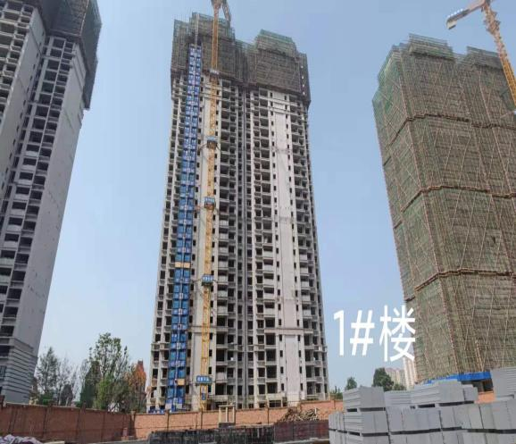

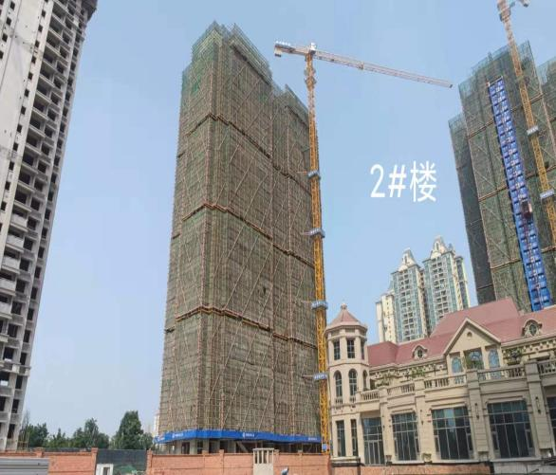

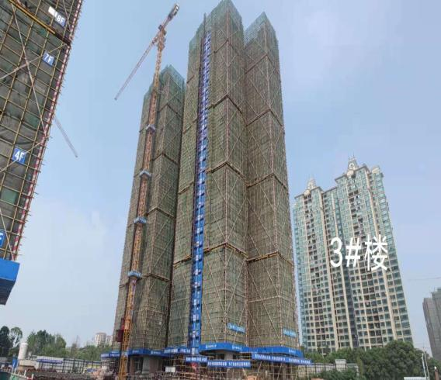

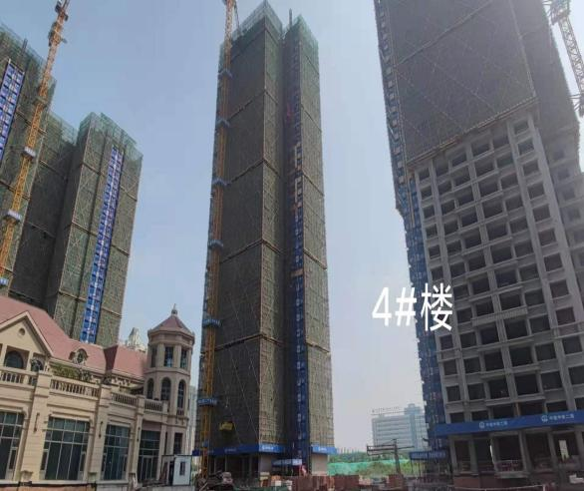

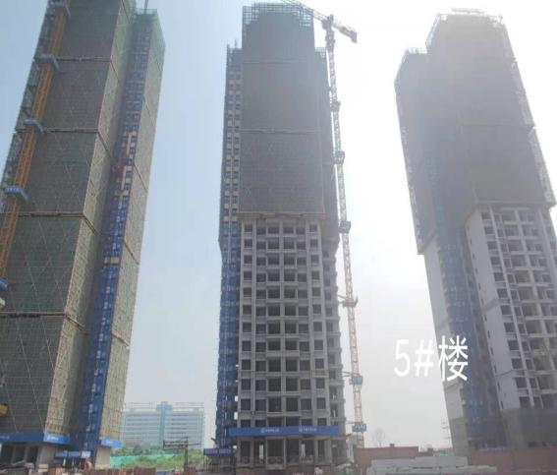

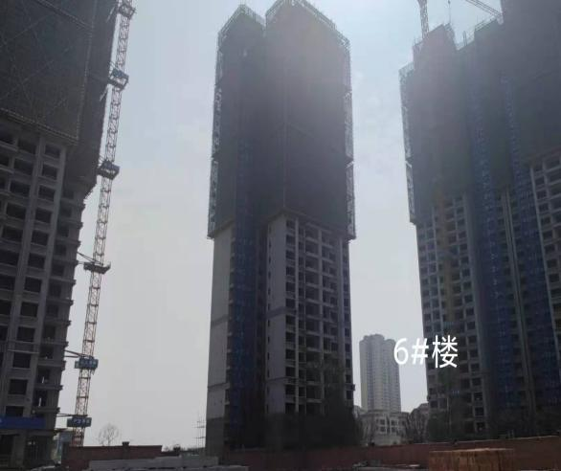

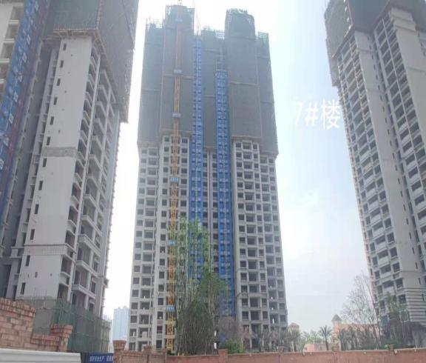

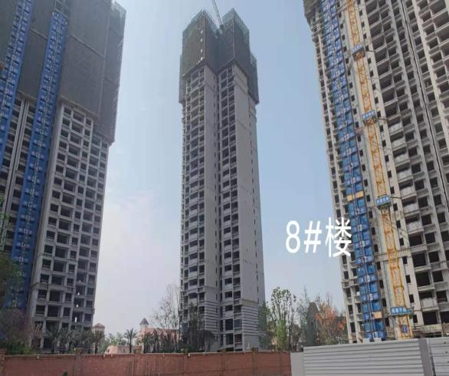

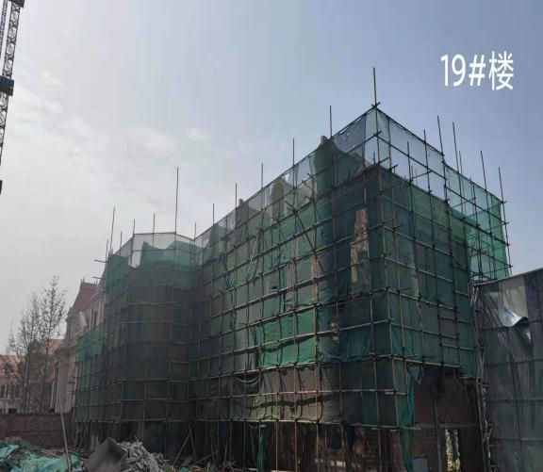

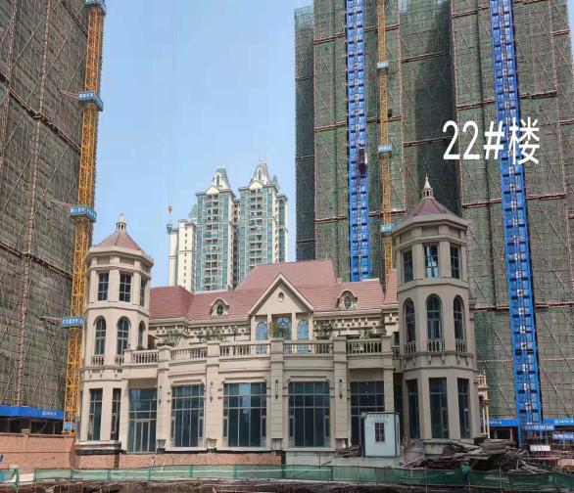

3.3项目施工计划
六月施工计划：4#楼计划修至主体封顶，住宅1-3#、5-8#楼继续屋面层施工，着重施工园林剩余地下车库结构。

4印鉴使用情况
对于印章的使用，项目公司人员按照监管协议规定，履行印章使用流程，填写印章使用登记表，康信监管人员了解用印事由，根据相应权限审核用印并同时登记电子版和纸质台账（纸质台账见附件三）。使用情况详见下表：
2021年4-5月印鉴使用情况
序号 | 用印日期 | 印鉴名称 | 用印事由 | 用印材料及份数 | 经办部门 | 经办人
1 | 2021-4-13 | 公章 | 中国银行按揭立项 | 营业执照复印件（2份）、法人身份证复印件（2份）、成都青凌亘心房地产开发有限责任公司股东决定（2份）、准予变更登记通知书（2份）、林芝恒大旅游发展有限公司（2份） | 营销部 | 吕平
2 | 2021-4-13 | 公章 | 公积金立项资料 | 成都市湾白江区规划和自然资源局关于尽快缴纳土地出让价款的通知（2份）、土地款缴纳凭证（2份)、2021年3月资产负债表（2份）、2021年3月利润表（2份）、2021年3月现金流量表（2份） | 营销部 | 郭利君
3 | 2021-4-13 | 公章 | 曳引驱动电梯安全备案资料 | 曳引驱动电梯施工自检报告（2份）、质量技术监督员证复印件（2份) | 工程部 | 刘仁伟
4 | 2021-4-13 | 公章 | 申请确认函(修改与中诚合作协议） | 申请确认函（2份） | 资金部 | 黄登清
5 | 2021-4-13 | 公章  法人章 | 预售资料及网签权限开通申请资料 | 介绍信（3份）、总平图（3份）、国有建设用地项目履约协议书复印件（3份）、销售人员资格证书（4份）、商品方预售方案附件（3份）、房屋建筑面积测绘成果报告复印件（3份）、房屋建筑面积计算（1份）、工程建设及资金使用计划表（1份）、恒大云锦华庭项目1#、3#、6#、8#号楼预售申请（3份）、成都市商品房预售许可申请表（3份） | 开发部 | 董绍飞
6 | 2021-4-15 | 公章 | 建设银行立项资料 | 2018年12月资产负债表（2份）、2018年12月利润表（2份）、2018年12月现金流量表（2份）、2019年12月资产负债表（2份）、2019年12月利润表（2份）、2019年12月现金流量表（2份）、2020年12月资产负债表（2份）、2020年12月利润表（2份）、2020年12月现金流量表（2份）、土地款缴纳凭证（4份） | 营销部 | 杨玲
7 | 2021-4-15 | 公章  法人章 | 农行按揭立项资料 | 印章说明（1份）、公司预留印鉴（1份）、饶丹丹简历（1份）、饶丹丹身份证复印件（1份）、法人简历（张阳）（1份）、中国农业银行按揭楼盘合作申请书（1份） | 营销部 | 王睿
8 | 2021-4-15 | 公章  法人章 | 信用诚信承诺书 | 信用诚信承诺书（1份） | 开发部 | 林霄
9 | 2021-4-15 | 公章  法人章 | 成都恒大云锦华庭项目证明函（营销广告代投放） | 成都恒大云锦华庭项目证明函（营销广告代投放）（1份） | 营销部 | 苗亚娟
10 | 2021-4-16 | 公章 | 土地款缴款凭证复印件及项目情况说明（公积金立项资料） | 情况说明（1份）、成都市青白江区规划和自然资源局关于尽快缴纳土地出让价款的通知（1份）、成都市拍卖出让国有建设用地使用权成交确认书（1份）、土地款缴纳凭证（5份）、拍卖土地交易发票（1份） | 营销部 | 郭利君
11 | 2021-4-16 | 公章 | 3#楼预售许可证办理资料 | 恒大云锦华庭项目3#号楼预售申请（1份）、成都市预售许可申请表（价格备案申请）（1份） | 开发部 | 董绍飞
12 | 2021-4-16 | 公章  法人章 | 公积金立项资料 | 抵押合同复印件（1份）、债务确认协议复印件（1份）、土地估价报告（1份）、委托书（2份）、不动产权证复印件（1份） | 营销部 | 郭利君
13 | 2021-4-16 | 公章  法人章 | pos机办理用印资料（监管户民生银行3800账户） | 中国民生银行特约商户终端增减/功能变更申请表（1份）、情况说明（1份）、中国民生银行乐收银业务申请表（1份） | 财务部 | 李瑶瑶
14 | 2021-4-16 | 公章  法人章 | 按揭贷款企业征信查询 | 企业征信授权书（2份） | 资金部 | 杨刚
15 | 2021-4-19 | 公章  法人章 | 关于申请中诚信托出具同意预售函的申请 | 关于办理成都恒大云锦华庭项目首期住宅楼预售许可证的申请 （2份）、成都恒大云锦华庭监理月报复印件（2份） 、成都恒大云锦华庭不动产权证复印件（2份） 、建设用地许可证复印件（2份）、建设工程规划许可证（2份）、建设工程施工许可证（2份）、关于开具发票的申请 （2份） | 资金部 | 黄登清
16 | 2021-4-20 | 公章  法人章 | 办理8#楼预售及资质延期 | 介绍信（1份） 、8号楼预售证申请表 （1份） 、成都市商品房预售许可申请表（1份） | 开发部 | 董绍飞
17 | 2021-4-20 | 财务章 | 工行银行3194账户对账单 | 对账单（1份） | 财务部 | 林玉清
18 | 2021-4-20 | 公章  法人章 | 兴业银行按揭协议及公积金网上贷款服务平台使用协议 | 兴业银行按揭协议（2份）、公积金网上贷款服务平台使用协议（2份） | 营销部 | 郭利君
19 | 2021-4-21 | 公章 | 云锦华庭项目地址情况说明 | 情况说明（1份） | 财务部 | 李瑶遥
20 | 2021-4-21 | 公章 | 工商银行春熙支行网银权限设置 | 授权委托书（2份） | 财务部 | 赵勤
21 | 2021-4-23 | 公章 | 土地款滞纳金中级人民法院结案通知书 | 结案通知书（10份） | 营销部 | 郭利君
22 | 2021-4-23 | 公章  法人章 | 一手房贷款业务银企合作协议 | 一手房贷款业务银企合作协议（4份） | 营销部 | 王睿
23 | 2021-4-23 | 公章 | 成都恒大云锦华庭项目抖音认证公函 | 企业认证公函（1份）、营业执照复印件（1份） | 营销部 | 何双秀
24 | 2021-4-23 | 公章  法人章 | 预售证公建配套资料 | 恒大云锦华庭项目情况说明（1份）、自持等房屋明细表（1份）、法人身份证复印件（1份）、建设工程施工许可证（1份）、授权委托书（1份） | 开发部 | 林霄
25 | 2021-4-23 | 公章 | POS机办理资料 | 营业执照复印件（1份)、法人身份证复印件(1份）、开户许可证（1份) | 财务部 | 孙晴
26 | 2021-4-23 | 公章 | 单位用户业务办理委托书（电信业务） | 单位用户业务办理委托书（1份） | 营销部 | 何双秀
27 | 2021-4-23 | 公章  法人章 | 云锦华庭项目房车宝营销服务合作协议 | 房车宝营销服务合作协议（4份） | 营销部 | 张兴强
28 | 2021-4-25 | 公章  法人章 | 预售证及资质资料、公建配套延期交付申请 | 成都市商品房预售许可申请表（2份）、施工合同及资金投入承诺书（1份）、地下机动车位租售方案（1份）、担保承诺书（1份）、关于恒大云锦华庭地下公共停车位延期交付的申请（1份）、关于恒大云锦华庭开闭所延期交付的申请（1份）、关于恒大云锦华庭公共绿地延期交付的申请（1份） | 开发部 | 董绍飞
29 | 2021-4-26 | 公章  法人章 | 办理预售证 | 1-8号楼测绘报告封面及面积页（6份）、1号楼房屋估价委托书（2份）、6号楼房屋估价委托书（2份）、8号楼房屋估价委托书（2份）、1号楼关于房屋交付标准的说明（2份）、6号楼关于房屋交付标准的说明（2份）、8号楼关于房屋交付标准的说明（2份） | 开发部 | 高大钧
30 | 2021-4-26 | 财务章 | 收据500份（3324001-3324500） | 收据（500份） | 财务部 | 张丽
31 | 2021-4-26 | 公章 | 关于恒大云锦华庭配建公共配套设施延期交付的申请 | 关于恒大云锦华庭配建公共配套设施延期交付的申请（2份） | 开发部 | 高大钧
32 | 2021-4-26 | 公章  法人章 | 办理POS机器的地址情况说明 | 情况说明（1份） | 资金部 | 黄登清
33 | 2021-4-27 | 公章  法人章 | 成都市商品房预售款三方监管协议、青白江区《商品房预售款三方监管协议》审核表 | 成都市商品房预售款三方监管协议（3份）、青白江区《商品房预售款三方监管协议》审核表（3份） | 开发部 | 高大钧
34 | 2021-4-27 | 公章  法人章 | 预售许可申请表及项目情况说明 | 云锦华庭预收申请情况说明20210104(2份)、情况说明（2份） | 开发部 | 董少飞
35 | 2021-4-28 | 公章 | 深基坑施工许可证复印件 | 深基坑施工许可证复印件（1份） | 开发部 | 林霄
36 | 2021-4-28 | 公章 | 资质复印件 | 资质证正副本复印件（20份） | 营销部 | 潘文斐
37 | 2021-4-29 | 公章 | 开盘摇公证、开盘活动报备、酒店协议签订资料 | 营业执照副本（3份）、摇号公证委托书（1份）、法人身份证复印件（1份）、委托人身份证复印件（1份） | 营销部 | 何双秀
38 | 2021-4-30 | 公章  法人章 | 个人住房（商业用房）借款业务协议 | 个人住房（商业用房）借款业务协议(3份） | 营销部 | 杨玲
39 | 2021-4-30 | 公章  法人章 | 个人住房（商业用房）借款最高额保证合同 | 个人住房（商业用房）借款最高额保证合同(3份） | 营销部 | 杨玲
40 | 2021-4-30 | 财务章 | 收据（3326901-3327400） | 收据（500份） | 财务部 | 章丽
41 | 2021-4-30 | 公章  法人章 | 成都市住房公积金个人住房贷款合作协议 | 成都市住房公积金个人住房贷款合作协议（4份） | 营销部 | 郭利君
42 | 2021-4-30 | 公章  财务章 | 成都住房公积金贷款合作项目申请审批表及销售回款账户确认书 | 成都住房公积金贷款合作项目申请审批表（6份）、销售回款账户确认书（6份） | 营销部 | 郭利君
43 | 2021-4-30 | 公章 | 关于网签导入相关按揭合作银行的申请 | 关于网签导入相关按揭合作银行的申请（1份） | 营销部 | 程洁
44 | 2021-4-30 | 公章 | 成都住房公积金管理中心名单内开发企业所属公司认定表 | 成都住房公积金管理中心名单内开发企业所属公司认定表（2份） | 营销部 | 程洁
45 | 2021-5-7 | 公章 | 1-7#号楼预售许可证资料 | 1-7#恒大云锦华庭项目预售申请（14份）、1-7#项目形象情况说明（14份）、恒大云锦华庭项目情况说明及自持等房屋明细表（14份） | 开发部 | 董少飞
46 | 2021-5-7 | 公章 | 都恒大云锦华庭分中心调查情况说明（公积金立项） | 分中心调查情况说明（1份） | 营销部 | 郭利君
47 | 2021-5-7 | 公章 | 公建配套延期交付申请书、土地查档、1-7#预售许可申请 | 预售许可申请表（3份）、公建配套延期交付申请书（8份）、云锦华庭滞纳金判决书（2份）、土地成交确认书（4份）、项目名称备案表（4份)、门牌地址证明（4份）、图审报告（4份）、介绍信（4份）、云锦华庭1-8#预测报告、土地查档介绍信（4份）、1#、6#、7#预售申请表（9份） | 开发部 | 董少飞
48 | 2021-5-8 | 公章  法人章 | 民生银行POS机办理资料 | 成都分行pos设备现场装机验收及培训工作单（2份)、成都分行收单商户巡检维护登记表（2份）、成都分行风险培训告知书（2份）、特约商户信息表（2份）、现场图片（3份）、收银机领用表（2份） | 财务部 | 孙晴
49 | 2021-5-8 | 公章 | 施工合同及资金投入承诺书、担保承诺书 | 施工合同及资金投入承诺书（21份）、担保承诺书（成都豪骏房地产开发有限公司为本项目做质量担保）（21份） | 开发部 | 董少飞
50 | 2021-5-10 | 公章 | 8#项目销售价格明细表 | 8#项目销售价格明细表（2份） | 开发部 | 董少飞
51 | 2021-5-10 | 公章 | 按揭贷款业务合作协议 | 按揭贷款业务合作协议(2份） | 营销部 | 罗亚倩
52 | 2021-5-11 | 公章 | 按揭贷款合同26户 | 按揭贷款合同26户（26份） | 营销部 | 王睿
53 | 2021-5-12 | 公章 | 5月资金计划 | 5月资金计划（1份） | 资金部 | 黄登清
54 | 2021-5-12 | 公章 | 按揭合同27户及预售许可证复印件 | 按揭合同27户（27份）、预售许可证复印件（2份） | 营销部 | 罗亚倩
55 | 2021-5-13 | 公章 | 商品买卖合同14户 | 商品买卖合同14户（28份） | 营销部 | 李丹
56 | 2021-5-13 | 公章 | 成都恒大云锦华庭首期基坑支护及降排水工程施工合同补充协议6 | 成都恒大云锦华庭首期基坑支护及降排水工程施工合同补充协议6（4份） | 招采部 | 王强
57 | 2021-5-14 | 公章 | 成都恒大云锦华庭首期防水卷材供货工程采购合同赶工奖支付协议 | 成都恒大云锦华庭首期防水卷材供货工程采购合同赶工奖支付协议（4份） | 招采部 | 王强
58 | 2021-5-17 | 公章 | 2021年4月财务报表 | 资产负债表（1份）、利润表（1份）、现金流量表（1份） | 财务部 | 杨柳
59 | 2021-5-17 | 公章 | 商品买卖合同10户 | 商品买卖合同10户（20份） | 营销部 | 李丹
60 | 2021-5-17 | 公章 | 房车宝服务费结算标准单 | 房车宝服务费结算标准单（2份） | 营销部 | 陈云婷
61 | 2021-5-17 | 公章  法人章 | 资金使用申请表（支付中铁二局工程款400万） | 资金使用申请表（2份） | 资金部 | 黄登清
62 | 2021-5-18 | 公章 | 按揭贷款合同2户 | 按揭贷款合同2户（10份） | 营销部 | 王睿
63 | 2021-5-18 | 公章 | 商品买卖合同1户 | 商品买卖合同1户（2份） | 营销部 | 李丹
64 | 2021-5-18 | 公章 | 云锦华庭预售情况说明 | 情况说明（3份） | 开发部 | 董少飞
65 | 2021-5-18 | 公章 | 项目地址情况说明及民生银行POS机增加子账号申请资料 | 情况说明（2份）、民生银行收银业务申请表（2份）、商户终端增加/变更申请表（2份） | 财务部 | 李瑶遥
66 | 2021-5-19 | 公章 | 《成都恒大云锦华庭首期（1-8#、17-23#楼）消防工程施工合同》补充协议（二）及《成都恒大云锦华庭综合楼泳池设备安装工程施工合同》补充协议2 | 《成都恒大云锦华庭首期（1-8#、17-23#楼）消防工程施工合同》补充协议（二）（4份）、《成都恒大云锦华庭综合楼泳池设备安装工程施工合同》补充协议2（4份） | 招采部 | 包广畅
67 | 2021-5-19 | 公章 | 云锦华庭项目抵押情况说明 | 情况说明（1份) | 营销部 | 郭利君
68 | 2021-5-19 | 公章 | 《成都恒大云锦华庭首期主体及配套建设工程施工合同》补充 协议(六) | 《成都恒大云锦华庭首期主体及配套建设工程施工合同》补充 协议(六)（4份） | 招采部 | 王强
69 | 2021-5-21 | 公章 | 商品买卖合同1户 | 商品买卖合同（15份） | 营销部 | 潘译娴
70 | 2021-5-21 | 公章 | 兴业银行按揭合同23户 | 按揭合同（69份） | 营销部 | 李丹
71 | 2021-5-24 | 公章 | 成都恒大云锦华庭项目首期基坑支护BCDE段现状安全性技术鉴定工程 | 成都恒大云锦华庭项目首期基坑支护BCDE段现状安全性技术鉴定工程(4份） | 招采部 | 王强
72 | 2021-5-24 | 公章 | 电信业务增值税发票委托书及开票信息 | 电信业务增值税发票委托书（1份)、开票信息表（1份) | 行政部 | 陈林
73 | 2021-5-25 | 公章 | 云锦华庭预售监管情况表和在售项目自查表 | 云锦华庭预售监管情况表（1份）、在售项目自查表（1份） | 开发部 | 董少飞
74 | 2021-5-25 | 公章 | 云锦华庭临时样板房支付协议 | 关于《成都恒大云锦华庭临时样板房装修工程施工合同》的赶 工奖支付协议（一）(4份） | 招采部 | 蒲丽娟
75 | 2021-5-25 | 公章 | 云锦华庭首期铝合金门窗安装工程施工合同 | 云锦华庭首期铝合金门窗安装工程施工合同(4份） | 招采部 | 张莉
76 | 2021-5-25 | 公章 | 云锦华庭首期铝合金门窗安装工程施工合同补充协议1 | 云锦华庭首期铝合金门窗安装工程施工合同补充协议1(4份） | 招采部 | 张莉
77 | 2021-5-25 | 公章 | 成都恒大云锦华庭首期铝合金门窗购销合同 | 成都恒大云锦华庭首期铝合金门窗购销合同(4份） | 招采部 | 张莉
78 | 2021-5-25 | 公章 | 成都恒大云锦华庭首期铝合金门窗购销合同补充协议1 | 成都恒大云锦华庭首期铝合金门窗购销合同补充协议1（4份） | 招采部 | 张莉
79 | 2021-5-25 | 公章 | 成都恒大云锦华庭中心园林围墙包装项目美陈包装制作及安装合同 | 成都恒大云锦华庭中心园林围墙包装项目美陈包装制作及安装合同(4份） | 营销部 | 廖强
80 | 2021-5-25 | 公章 | 公积金预抵押资料 | 预购商品房预告登记约定（400份）、委托书（400份）、营业执照复印件（200份） | 营销部 | 郭利君
81 | 2021-5-27 | 公章 | 销售台账、6月资金计划、应付未付说明函 | 销售台账（2份）、6月资金计划（2份）、应付未付说明函（2份） | 资金部 | 黄登清
82 | 2021-5-28 | 公章 | 商品买卖合同4户 | 商品买卖合同（60份） | 营销部 | 李丹
83 | 2021-5-28 | 公章 | 筑市场信息系统密码找回申请及工程委托书 | 筑市场信息系统密码找回申请情况说明（2份）、工程委托书（3份) | 工程部 | 郑杰
84 | 2021-5-31 | 公章 | 发建委预售监管资金支取用于支付民工专户申请表及预售监管资金不明入账说明 | 发建委预售监管资金支取用于支付民工专户申请表（2份）、预售监管资金不明入账说明（2份） | 开发部 | 董少飞
85 | 2021-5-31 | 公章 | 成都恒大云锦华庭奇幻魔术节活动执行合同 | 成都恒大云锦华庭奇幻魔术节活动执行合同(4份） | 营销部 | 何双秀

5合同签订情况
截至2021年5月31日，项目公司共签订合同15份，详见合同签订情况表：
2021年4-5月合同签订情况
序号 | 用印日期 | 合同编号 | 签约日期 | 对方单位 | 合同文件名称 | 合同内容 | 付款节点 | 合同金额（元）
1 | 2021/4/20 | 恒川蓉租合字21[0.22-76]001 | 2021/4/16 | 洪建良、洪秀志 | 房屋租赁合同 | 甲方将位于成都市青白江区凤凰东四路222号恒大雅苑6栋2803号房，建筑面积约121.49m的房屋及附属设施、设备(以下简称“房屋”)出租给乙方用于日常使用、居住用途（自2021年3月20日交付对方，租赁期为一年） | 1、房屋含税月租金为1,752.5元，合同总额为21,030.00，大写人民币贰万壹仟零叁拾元整。押金1,789.50元(该房屋为续租，押金已支付)。房屋租金分2次支付第一次支付时间为2021年4月30日，支付金额为10,515.00元:第二次支付时间为2021年9月19日，支付金额为10,515.00元。  2、租金中不包含租赁期间的水电气费，前述费用由乙方自行承担。  3、合同期满，乙方交还房屋后三日内，甲方将押金无息全额退还给乙方。如双方协商一致同意续签合同，押金退还时间顺延至续签合同期满乙方交还房屋时。 | 21,030.00
2 | 2021/4/23 | 恒川蓉广合字21[0.22-76]004 | 2021/4/1 | 四川房车宝信息科技有限公司 | 房车宝营销服务合作协议 | 甲方针对目前正在开发建设的 成都恒大云锦华庭 项目（以下简称 “本项目”），指定乙方作为其营销服务提供方，服务期限为为 2021 年 4 月 1 日至 2021 年 12 月 31 日 | 1.甲方于每月1日支付上个月11日至25日完成的《项目成功销售服务费确认单》的服务费，乙方应在26日提报甲方审核，甲方应于2日内完成审核工作，并由授权代表人签字或盖章，逾期未提出书面异议的，视为甲方已确认；同时乙方需开具等额有效的增值税发票，甲方在收到乙方开具的等额有效的增值税发票后应每月1日向乙方支付服务费。  2.甲方于每月16日支付上个月26日至本月10日完成的《项目成功销售服务费确认单》的服务费，乙方应在11日提报甲方审核，甲方应于两日内完成审核工作，并由授权代表人签字或盖章，逾期未提出书面异议的，视为甲方已确认；同时乙方需开具等额有效的增值税发票，甲方在收到乙方开具的等额有效的增值税发票后应每月16日向乙方支付服务费。 | 服务费=成交总价* 3.2%
3 | 2021-5-13 | 恒川蓉工合字21[0.22-76]18.003-6 | 2021年5月11日 | 四川科建地基基础工程有限公司 | 成都恒大云锦华庭首期基坑支护及降排水工程施工合同补充协议6 | 乙方承接的《成都恒大云锦华庭首期基坑支护及降排水工程》的施工进度达到甲方设定的目标进度，甲方同意支付乙方赶工奖，具体赶工奖金额为：13162.14元 | 赶工奖随当期应付的工程款一次性支付给乙方 | 13,162.14
4 | 2021-5-14 | 恒川蓉购合字21[0.22-76]003 | 2021年5月14日 | 北京市建国伟业防水材料有限公司 | 成都恒大云锦华庭首期防水卷材供货工程采购合同赶工奖支付协议 | 乙方承接的《成都恒大云锦华庭首期防水卷材供货工程》的施工进度达到甲方设定的目标进度，甲方同意支付乙方赶工奖，具体赶工奖金额为：11420.92元 | 赶工奖随当期应付的工程款一次性支付给乙方 | 11,420.92
5 | 2021/5/17 |  | 2021年5月6日 | 四川房车宝信息科技有限公司 | 服务费结算标准单 | 甲方对经乙方推荐的所有成功销售的房源按照实际成交总价的 3.2%向乙方支付服务费（含税）,结算标准有效期限自【2021】年【5 】月【6】日起至  【2021】年【5】月【31】日止 | 按月结算 | 服务费=成交总价* 3.2%
6 | 2021/5/19 |  | 2021年5月12日 | 四川成安消防工程有限公司 | 成都恒大云锦华庭首期（1-8#、17-23#楼）消防工程施工合同》补充协议（二 ) | 鉴于乙方承接的《成都恒大云锦华庭首期（1-8#、17-23#楼）消防工程》的施工进度达到甲方设定的目标进度，甲方同意支付乙方赶工奖，具体赶工奖金额为：23,601.69元 | 赶工奖随当期应付的工程款一次性支付给乙方 | 23,601.69
7 | 2021/5/19 |  | 2021年5月14日 | 成都泳盛康体休闲设备工程有限公司 | 《成都恒大云锦华庭综合楼泳池设备安装工程施工合同》补充协议（二） | 乙方承接的《成都恒大云锦华庭综合楼泳池设备安装工程》的施工进度达到甲方设定的目标进度，甲方同意支付乙方赶工奖，具体赶工奖金额为：¥12,317.17元 | 赶工奖随当期应付的工程款一次性支付给乙方 | 12,317.17
8 | 2021/5/19 |  | 2021年5月18日 | 中铁二局集团有限公司 | 《 成都恒大云锦华庭首期主体及配套建设工程施工合同》补充协议（六） | 鉴于乙方承接的《成都恒大云锦华庭首期主体及配套建设工程》的施工进度达到甲方设定的目标进度，甲方同意支付乙方赶工奖，具体赶工奖金额为：9438225.64 元 | 赶工奖随当期应付的工程款一次性支付给乙方 | 9,438,225.64
9 | 2021/5/25 | 恒川蓉购合字21[0.22-76]006 | 2021/5/24 | 山东万和中盛幕墙有限公司 | 成都恒大云锦华庭首期铝合金门窗安装工程施工合同 | 成都恒大云锦华庭首期1#楼~8#楼、19#楼~20#楼23#楼铝合金门窗、百页工程施工图及相关的补充图、设计变更图等所涵盖的铝合金门窗、百页的安装，暂定于2021年5月20日开工 | 1、合同签订乙方进场施工后10天内，甲方支付乙方合同暂定总价的10%作为工程预付款。若工程分期分批施工，甲方按分期分批施工部分合同暂定价的10%支付给乙方作为工程预付款。  2、乙方进场施工后，每月申报一次进度款，经核实后7天内甲方支付乙方实际完成工程量乘以相应安装包干单价金额的70%作为工程进度款进度款应扣除水电费。(其中框占相应造价的40%，扇及固定玻璃各占相应造价的30%，各分期分批施工阶段铝合金门窗的面积均按铝合金外边框所围平面面积计算。以此作为每月进度款申报的计算依据)。  3、工程竣工验收合格并办理结算后30天内，甲方累计付款至工程结算款的97%。  4、剩余3%工程结算款作为质保金,待质保期满后工程如无质量问题无发生甲方代扣代付维修费用，则甲方在30天内无息付清质保金。 | 5,079,854.83
10 | 2021/5/25 | 恒川蓉购合字21[0.22-76]002 | 2021/5/24 | 青岛万和装饰门窗工程有限公司 | 成都恒大云锦华庭首期铝合金门窗购销合同 | 乙方负责成都恒大云锦华庭首期1#楼~8#楼、19#楼~20#楼、23#楼铝合金门窗、百页工程施工图及相关的补充图、设计变更图等所涵盖的铝合金门窗的设计与制作 | 1、合同签订后，铝合金门窗安装单位进场施工后10天内，甲方支付乙方合同暂定总价的10%作为材料预付款。若工程分期分批施工，甲方按分期分批施工部分合同暂定价的10%支付给乙方作为材料预付款。  2、乙方供货后，每月申报一次材料进度款，经核实后7天内甲方按照铝合金门窗安装单位当期实际完成工程量乘以相应材料包干单价的金额的70%支付乙方材料进度款(其中框占相应造价的40%，扇及固定玻璃各占相应造价的30%，各分期分批施工阶段铝合金门窗的面积均按铝合金外边框所围平面面积计算，以此作为每月进度款申报的计算依据)。  3、工程竣工验收合格并办理结算后30天内，甲方累计付款至材料结算款的95%。  4、剩余5%材料结算款作为质保金，第一年材料如无质量问题，甲方支付乙方材料结算款的2%;待质保期满后材料如无质量问题、无发生甲方代扣代付维修费用，则甲方在30天内无息付清质保金。  5、分期分批供货的，后一批次开工日期晚于前一批次工程完工日期超过6个月以上的，已施工完毕部分验收合格的，可分段办理结算。 | 24,179,940.79
11 | 2021/5/25 |  |  | 四川中节能工程检测中心有限公司 | 成都恒大云锦华庭项目首期基坑支护BCDE段结构鉴定工程服务合同 | 甲方总工室盖章确认的鉴定方案对成都恒大云锦华庭项目首期基坑支护BCDE段进行鉴定并出具鉴定报告 | 1、本次鉴定为一个批次鉴定完成的，整个鉴定任务完成且乙方向甲方提交完全部正式鉴定报告后60日内,甲方向乙方支付合同总价(合同暂定总价)的60%作为进度款。本次鉴定为多个批次鉴定完成的，当批次鉴定任务完成且乙方向甲方提交完当批次正式鉴定报告后60日内，甲方向乙方支付当批次鉴定总金额的60%作为进度款。  2、乙方向甲方提交完全部正式鉴定报告，且鉴定报告满足建设主管部门职能部门要求后，乙方可向甲方提出结算申请，双方办理完结算后60日内甲方向乙方累计支付至结算总价的100%。  3、在检测鉴定过程中，若因非乙方原因导致鉴定工作中断且经甲方确认不能继续进行后续鉴定工作的，乙方已出具正式鉴定报告且鉴定报告满足建设主管部门职能部门要求240天后，乙方可向甲方提出结算申请，双方同意按照已完成鉴定项目部分的除增值税包干单价的80%进行结算，双方结算完成后60日内甲方向乙方累计支付至结算总价的100% | 10,000.04
12 | 2021/5/25 | 恒川蓉它合字21[0.22-76]004 | 2021/5/24 | 青岛海骊住居科技股份有限公司成都分公司 | 关于《成都恒大云锦华庭临时样板房装修工程施工合同》的赶 工奖支付协议（一） | 鉴于乙方承接的“成都恒大云锦华庭临时样板房装修工程”部分施工进度达到甲方设定的目标进度，甲方同意支付乙方赶工奖 | 赶工奖随当期应付的工程款一次性支付给乙方 | 5,229.20
13 | 2021/5/25 | 恒川蓉它合字21[0.22-76]010 | 2021/4/30 | 四川华信（集团）会计师事务所（特殊普通合伙） | 委托审计服务合同 | 对青凌亘心2020年12月财务报表进行审计 | 甲方收到正式审计报告后3个月内一次性付清合同款项 | 10,000.00
14 | 2021/5/25 |  | 2021/5/7 | 四川墨夏空间艺术设计有限公司 | 成都恒大云锦华庭中心园林围墙包装项目美陈包装制作及安装合同 | 乙方负责美陈的设计工作，根据甲方确认的美陈方案及甲方现场指令进行成都恒大云锦华庭中心园林围墙包装项目美陈包装的制作、安装、维护及日后期拆除工作 | 合同签订后10个工作日内，甲方向乙方支付合 同总价的44%作为预付款；乙方安装完毕甲方 对工程进行全面验收合格后30个工作日内支付 至合同总价的95%；余合同总价的5%作为质保 金，待质保期满后，乙方完全履行维护维修义 务，且经甲方验收确认合格后7个工作日内甲方 无息支付 | 227,835.12
15 | 2021/5/31 | 恒川蓉广合字21[0.22-76]006 | 2021/5/31 | 成都吉思图文化传播有限公司 | 成都恒大云锦华庭奇幻魔术节活动执行合同 | 2021年4月3日至4月5日乙方负责策划、执行，并提供活动所需的设备及人员，具体按甲乙双方确认的方案执行 | 合同签订且活动举办完毕，经甲方验收合格后90个工作日内支付全部结算款项 | 270,000.00
合计 |  |  |  |  |  |  |  | 39,302,617.54

6项目销售情况

6.1当地预售政策、限购政策描述
预售政策：商品房取得预售许可证需该楼栋完成楼栋总层数的二分之一。
限购限售政策：(1)新购买第二套商品住房需取得不动产权属证书满三年后方可转让。
(2)本市户籍的居民或在成都市范围内连续缴纳一年以上的职工社保。

6.2周边竞品楼盘情况
项目 | 占地 | 体量 | 住宅形态 | 面积区间 | 成交（或拟定）均价（元/㎡） | 月均去化
项目 | （亩） | （万㎡） | 住宅形态 | （㎡） | 成交（或拟定）均价（元/㎡） | （套）
花样年江山 | 197 | 46 | 高层 | 95-138 | 9160 | 107
万科公园大道 | 156 | 22 | 高层 | 86-98 | 7550 | 201
万科时代之光 | 95 | 25 | 高层 | 97-118 | 7830 | 107
新城悦隽盛世 | 186 | 31 | 高层 | 94-105 | 7860 | 40

6.3项目推盘计划
项目推盘计划表
期数 | 栋号 | 建筑面积 | 套数 | 预计货值（亿元） | 预计推盘时间
一期 | 1# | 21212.8 | 224 | 1.96 | 2021.10
一期 | 2# | 18235.68 | 192 | 1.69 | 2021.8
一期 | 3# | 38194.24 | 336 | 3.53 | 2021.11
一期 | 4# | 15201.76 | 128 | 1.40 | 2021.9
一期 | 5# | 13320.12 | 112 | 1.23 | 2021.7
一期 | 6# | 13319 | 112 | 1.23 | 2021.6
一期 | 7# | 33957.76 | 320 | 3.13 | 2021.12
一期 | 8# | 15076.88 | 140 | 1.3 | 2021.5.10已开盘
合计 |  | 168518.24 | 1564 | 15.47

6.4项目销售及回款情况
成都恒大云锦华庭项目于2021年5月10日开盘，目前已推出房源套数140套，面积约15076.88㎡，预计总货值约1.3亿，截至2021年5月31日累计已售132套，面积14210.07㎡，金额1.21亿元，其中累计已签约房屋22套、面积2383㎡、金额0.21亿元， 5月11日至5月31日监管户累计销售回款0.51亿元，取得预售证（推货）剩余货值0.09亿元、剩余套数8套、剩余面积866.81㎡未销售，去化率15.81%（（已签约面积/已推出面积)*100%），详情参见下表：
恒大云锦华庭项目销售情况表(8#）
日期 | 销售金额（万元） | 销售面积（㎡） | 销售套数 | 签约金额（万元） | 签约面积（㎡） | 签约套数 | 去化率（已签约面积/已推出面积*100%） | 实际回款（监管户实际收款）
2021-5-9 | 12,076.10 | 14099.92 | 131 | / | / | / | 0.00% | /
2021-5-11 | / | / | / | / | / | / | 0.00% | 4,115.84
2021-5-12 | / | / | / | / | / | / | 0.00% | 59.22
2021-5-13 | / | / | / | / | / | / | 0.00% | 146.00
2021-5-14 | 92.47 | 110.15 | 1 | / | / | / | 0.00% | 282.47
2021-5-17 | / | / | / | / | / | / | 0.00% | 48.01
2021-5-18 | / | / | / | / | / | / | 0.00% | 47.00
2021-5-19 | / | / | / | / | / | / | 0.00% | 19.60
2021-5-20 | / | / | / | 194.98 | 216.48 | 2 | 1.44% | /
2021-5-21 | / | / | / | 682.71 | 757.68 | 7 | 6.46% | 2.00
2021-5-22 | / | / | / | 292.20 | 324.72 | 3 | 8.62% | /
2021-5-23 | / | / | / | 291.66 | 324.72 | 3 | 10.77% | /
2021-5-24 | / | / | / | 292.75 | 324.72 | 3 | 12.92% | 77.46
2021-5-26 | / | / | / | 287.18 | 326.44 | 3 | 15.09% | 40.00
2021-5-27 | / | / | / | 97.22 | 108.24 | 1 | 15.81% | 203.00
2021-5-28 | / | / | / | / | / | / | 15.81% | 59.94
合计 | 12,168.57 | 14,210.07 | 132 | 1,754.31 | 1948.32 | 18 | 15.81% | 5,100.54

7资金情况

7.1资金流入情况
序号 | 收款时间 | 付款方 | 资金用途 | 金额（元） | 收款行
1 | 2021-4-16 | 恒大鑫丰(彭山)置业有限公司 | 往来款 | 100,000.00 | 建行2577账户
2 | 2021-4-19 | 恒大鑫丰(彭山)置业有限公司 | 往来款 | 50,000.00 | 建行2577账户
3 | 2021-4-22 | 恒大鑫丰(彭山)置业有限公司 | 往来款 | 80,000.00 | 建行2577账户
4 | 2021-4-27 | 恒大鑫丰(彭山)置业有限公司 | 往来款 | 250,000.00 | 建行2577账户
5 | 2021-4-28 | 恒大鑫丰(彭山)置业有限公司 | 往来款 | 70,000.00 | 建行2577账户
6 | 2021-4-30 | 恒大鑫丰(彭山)置业有限公司 | 往来款 | 100,000.00 | 建行2577账户
7 | 2021-4-30 | - | 意向金 | 540,000.00 | 工行3194账户
8 | 2021-5-1 | - | 意向金 | 60,000.00 | 工行3194账户
9 | 2021-5-2 | - | 意向金 | 60,000.00 | 工行3194账户
10 | 2021-5-3 | - | 意向金 | 140,000.00 | 工行3194账户
11 | 2021-5-4 | - | 意向金 | 80,000.00 | 工行3194账户
12 | 2021-5-5 | - | 意向金 | 40,000.00 | 工行3194账户
13 | 2021-5-6 | - | 意向金 | 4,134,220.07 | 工行3194账户
14 | 2021-5-7 | - | 意向金 | 399,457.00 | 工行3194账户
15 | 2021-5-8 | - | 意向金 | 199,743.00 | 工行3194账户
16 | 2021-5-10 | - | 意向金 | 2,815,689.00 | 工行3194账户
17 | 2021-5-11 | - | 房款 | 41,158,384.00 | 民生银行3800账户
18 | 2021-5-12 | - | 房款 | 592,209.00 | 民生银行3800账户
19 | 2021-5-13 | - | 房款 | 1,460,000.00 | 民生银行3800账户
20 | 2021-5-14 | - | 房款 | 2,824,732.00 | 民生银行3800账户
21 | 2021-05-17 | - | 房款 | 480,120.00 | 民生银行3800账户
22 | 2021-05-18 | - | 房款 | 470,000.00 | 民生银行3800账户
23 | 2021-05-19 | - | 房款 | 195,993.00 | 民生银行3800账户
24 | 2021-05-21 | - | 房款 | 20,000.00 | 民生银行3800账户
25 | 2021-05-24 | - | 房款 | 774,568.00 | 民生银行3800账户
26 | 2021-05-26 | - | 房款 | 400,000.00 | 民生银行3800账户
27 | 2021-05-27 | - | 房款 | 2,030,000.00 | 民生银行3800账户
28 | 2021-05-28 | - | 房款 | 599,412.00 | 民生银行3800账户
合计 |  |  |  | 60,124,527.07

7.2资金流出情况
2021年4月14日—5月14日前，因信托计划未成立，资金使用经与中诚信托业务组沟通后，按沟通结果允许企业使用，各账户使用情况如下：
账户名称：成都青凌亘心房地产开发有限责任公司，开户行：中国建设银行股份有限公司成都岷江支行，账号：51050186083600002577 ，账户性质：基本户，自2021年4月14日至2021年5月13日导出银行流水显示:
现金支付合计金额：1,728,555.69元（除往来款、银行收费等）；
商票支付合计金额：170,359.16元。2021年4月14日至2021年5月13日合计支付1,898,914.85元，参见以下附表：
2577账户2021年4月14日-5月13日现金支出明细表
序号 | 支付时间 | 收款方 | 资金用途 | 金额（元） | 出款行 | 用款类型 | 备注1 | 备注2
1 | 2021-4-16 | 成都浚川工程设计咨询有限公司 | 支付成都凌川工程设计咨询水土编制方案费6万元 | 60,000.00 | 建设银行2577账户 | 建筑工程费用 | 自主报备 | 计划外
2 | 2021-4-16 | 深圳瑞和建筑装饰股份有限公司 | 商承到期兑付（2020.03.30-2021.3.29） | 273,124.28 | 建设银行2577账户 | 建筑工程费用 | 自主报备 | 计划外
3 | 2021-4-19 | 中国电信股份有限公司成都分公司 | 云锦华庭项目2021年2-3月通信费 | 6,789.50 | 建设银行2577账户 | 管理费用 | 自主报备 | 计划外
4 | 2021-4-19 | 湖南美致空间设计工程有限公司 | 商承到期兑付（2020.03.31-2021.330） | 355,263.30 | 建设银行2577账户 | 建筑工程费用 | 自主报备 | 计划外
5 | 2021-4-21 | 金碧物业有限公司成都分公司 | 商承到期兑付（2021.01.20-2021.04.19) | 27,057.01 | 建设银行2577账户 | 管理费用 | 自主报备 | 计划外
6 | 2021-4-21 | 赵勤 | 支付员工代垫银行印鉴变更手续费50元 | 50.00 | 建设银行2577账户 | 财务费用 | 自主报备 | 计划外
7 | 2021-4-22 | 四川皓友兴食品有限公司 | 支付四川皓友食品公司3月食材费52000元 | 52,000.00 | 建设银行2577账户 | 管理费用 | 自主报备 | 计划外
8 | 2021-4-22 | 四川省建筑科学研究院有限公司 | 商承到期兑付(2020.04.23-2021.04.22) | 550,000.00 | 建设银行2577账户 | 建筑工程费用 | 自主报备 | 计划外
9 | 2021-4-23 | 成都市特种设备检验院 | 支付1#楼2台电梯验收费1485元 | 1,485.00 | 建设银行2577账户 | 建筑工程费用 | 自主报备 | 计划外
10 | 2021-4-25 | 成都逸勇建筑工程有限公司 | 商承到期兑付(2020.04.24-2021.04.23) | 31,680.00 | 建设银行2577账户 | 建筑工程费用 | 自主报备 | 计划外
11 | 2021-4-27 | 成都京东世纪贸易有限公司 | 支付云锦华庭案场家电采购款 | 239,682.00 | 建设银行2577账户 | 管理费用 | 自主报备 | 计划外
12 | 2021-4-28 | 金碧物业有限公司成都分公司 | 支付云锦华庭项目35F楼12月物业服务费 | 40,112.30 | 建设银行2577账户 | 管理费用 | 自主报备 | 计划外
13 | 2021-4-29 | 金碧物业有限公司成都分公司 | 支付云锦华庭项目35F楼11月物业服务费 | 40,112.30 | 建设银行2577账户 | 管理费用 | 自主报备 | 计划外
14 | 2021-4-29 | 中国建设银行股份有限公司岷江支行 | 支付银行一季度网银服务费 | 1,200.00 | 建设银行2577账户 | 财务费用 | 自主报备 | 计划外
15 | 2021-4-30 | 成都青白江水业股份有限公司 | 支付云锦华庭项目2-4月水费 | 50,000.00 | 建设银行2577账户 | 管理费用 | 自主报备 | 计划外
合计 |  |  |  | 1,728,555.69

2577账户2021年4月14日-5月13日商票支出明细表
序号 | 出票时间 | 承兑时间 | 收款方 | 资金用途 | 金额（元） | 出款行 | 用款类型 | 备注
1 | 2021-4-30 | 2022-4-29 | 深圳文科园林股份有限公司 | 图纸会审费 | 170,359.16 | 建设银行2577账户 | 营销费用
合计 |  |  |  |  | 170,359.16

账户名称：成都青凌亘心房地产开发有限责任公司，开户行：中国工商银行股份有限公司成都春熙支行，账号：4402209019067263194 ，账户性质：一般户，自2021年4月14日至2021年5月13日导出银行流水显示:
现金支付合计金额：1,000,500.00元（除往来款、银行收费等）。

3194账户2021年4月14日-5月13日现金支出明细表
序号 | 支付时间 | 收款方 | 资金用途 | 金额（元） | 出款行 | 用款类型 | 备注1 | 备注2
1 | 2021-5-13 | 林玉清 | 员工报销民生银行对公账户开户费 | 500.00 | 工行3194账户 | 财务费用 | 自主报备 | 计划外
2 | 2021-5-13 | 中铁二局集团有限公司 | 支付中铁二局2021年2月民工工资 | 1,000,000.00 | 工行3194账户 | 建筑工程费用 | 自主报备 | 计划外
合计 |  |  |  | 1,000,500.00
5月14日资金计划成立，成立后各账户资金使用情况如下：
账户名称：成都青凌亘心房地产开发有限责任公司，开户行：中国建设银行股份有限公司成都岷江支行，账号：51050186083600002577 ，账户性质：基本户，自2021年5月14日至2021年5月31日导出银行流水显示:
现金支付合计金额：251,872.27元（除往来款、银行收费等）；
商票支付合计金额：4,000,000.00元。2021年5月14日至2021年5月31日合计支付4,251,872.27元，参见以下附表：

2577账户2021年5月14日-5月31日现金支出明细表
序号 | 支付时间 | 收款方 | 资金用途 | 金额（元） | 出款行 | 用款类型 | 备注1 | 备注2
1 | 2021-5-18 | 中国电信股份有限公司成都分公司 | 支付云锦华庭项目4月通讯费 | 3,245.70 | 建设银行2577账户 | 管理费用 | 自主报备 | 计划外
2 | 2021-5-20 | 何秋龙 | 资金部何秋龙报销差旅费 | 717.00 | 建设银行2577账户 | 管理费用 | 自主报备 | 计划外
3 | 2021-5-20 | 陆颖 | 人事行政部陆颖报销工程部办公费用（水电能源费） | 1,193.94 | 建设银行2577账户 | 管理费用 | 自主报备 | 计划外
4 | 2021-5-20 | 陆颖 | 人事行政部陆颖报销工程部办公费用（网络通讯费） | 1,393.00 | 建设银行2577账户 | 管理费用 | 自主报备 | 计划外
5 | 2021-5-20 | 赵翰书 | 开发部赵翰书报销4月车辆使用费 | 2,000.00 | 建设银行2577账户 | 管理费用 | 自主报备 | 计划外
6 | 2021-5-20 | 陆颖 | 人事行政部陆颖报销工程部办公费用（污水处理费、垃圾处理费） | 56.75 | 建设银行2577账户 | 管理费用 | 自主报备 | 计划外
7 | 2021-5-20 | 何秋龙 | 资金部何秋龙报销差旅费 | 749.00 | 建设银行2577账户 | 管理费用 | 自主报备 | 计划外
8 | 2021-5-20 | 王海冲 | 总工室王海冲报销2-3月差旅费 | 413.00 | 建设银行2577账户 | 管理费用 | 自主报备 | 计划外
9 | 2021-5-20 | 赵翰书 | 开发部赵翰书报销3月车辆使用费 | 2,000.00 | 建设银行2577账户 | 管理费用 | 自主报备 | 计划外
10 | 2021-5-20 | 刘桂芳 | 监察室报销刻章办公费用 | 120.00 | 建设银行2577账户 | 管理费用 | 自主报备 | 计划外
11 | 2021-5-20 | 赵翰书 | 开发部赵翰书报销2月车辆使用费 | 2,000.00 | 建设银行2577账户 | 管理费用 | 自主报备 | 计划外
12 | 2021-5-21 | 国家税务局 | 缴纳个人所得税 | 12,393.29 | 建设银行2577账户 | 税费 | 自主报备 | 计划外
13 | 2021-5-26 | 四川金通双峰电力电子工程有限公司 | 商承到期兑付 | 225,590.59 | 建设银行2577账户 | 建筑工程费用 | 自主报备 | 计划外
合计 |  |  |  | 251,872.27

2577账户2021年5月14日-5月31日商票支出明细表
序号 | 出票时间 | 承兑时间 | 票据号 | 收款方 | 资金用途 | 金额（元） | 出款行 | 用款类型 | 备注1 | 备注2
1 | 2021-5-31 | 2022-5-16 | 210565100010220210520927117295 | 中铁二局集团有限公司 | 支付中铁二局2月民工工资239.67万元及1月工程进度款60.33万元 | 3,000,000.00 | 建设银行2577账户 | 建筑工程费用 | 计划外 | 单独报审
2 | 2021-5-31 | 2021-11-16 | 210565100010220210520927116876 | 中铁二局集团有限公司 | 支付中铁二局2月民工工资100万元 | 1,000,000.00 | 建设银行2577账户 | 建筑工程费用 | 计划外 | 单独报审
合计 |  |  |  |  |  | 4,000,000.00

账户名称：成都青凌亘心房地产开发有限责任公司，开户行：中国工商银行股份有限公司成都春熙支行，账号：4402209019067263194 ，账户性质：一般户，自2021年5月14日至2021年5月31日导出银行流水显示:
现金支付合计金额：49,000.00元（除往来款、银行收费等）。
3194账户2021年5月14日-5月31日现金支出明细表
序号 | 支付时间 | 收款方 | 资金用途 | 金额（元） | 出款行 | 用款类型 | 备注1 | 备注2
1 | 2021-5-26 | 四川皓友兴食品有限公司 | 食材采购款 | 49,000.00 | 工行3194账户 | 管理费用 | 自主报备 | 计划外
合计 |  |  |  | 49,000.00

7.3资金余额
序号 | 开户银行 | 账号 | 账户性质 | 预留印鉴 | 余额（元）
1 | 中国工商银行股份有限公司成都草市支行 | 4402202019100319318 | 一般户 | 财务章+曾德伟+张阳 | -
2 | 中国工商银行股份有限公司成都春熙支行 | 4402209019067263194 | 一般户 | 财务章+曾德伟+张阳 | 6,789,537.17
3 | 渤海银行股份有限公司成都分行 | 2029980008000118 | 一般户 | 财务章+曾德伟+张阳 | 2,783.13
4 | 中国建设银行股份有限公司成都岷江支行 | 51050186083600002577 | 基本户 | 财务章+曾德伟+张阳 | 8,218.45
5 | 兴业银行股份有限公司武侯支行 | 431330100100079972 | 一般户 | 财务章+曾德伟+张阳 | -
6 | 中国农业银行股份有限公司成都西安路支行 | 22911201040012173 | 一般户 | 财务章+曾德伟+张阳 | 4,852.50
7 | 四川银行股份有限公司 | 78220100038376395 | 一般户 | 财务章+曾德伟+张阳 | 1,000.00
8 | 中国民生银行股份有限公司成都蜀汉路支行 | 632853800 | 预售资金监管户 | 财务章+曾德伟+张阳+郭峰 | 51,005,418.00
9 | 中国民生银行股份有限公司成都建设路支行 | 632871161 | 一般户 | 财务章+曾德伟+张阳+郭峰 | -
10 | 中行锦城支行 | 121271693590 | 一般户 | 财务章+曾德伟+张阳+郭峰 | -
合计 |  |  |  |  | 57,811,809.25

8项目成本执行情况
序号 | 成本项目 | 目标成本（万元） | 累计已发生  金额（万元）
1 | 土地费用 | 143,786.34 | 180,130.82
2 | 前期工程费 | 12,327.19 | 6,394.45
3 | 建安费用 | 143,188.06 | 27,828.58
4 | 营销费用 | 4,079.51 | 1,679.89
5 | 管理费用 | 4,079.51 | 952.59
6 | 财务费用 | 13,000.00 | 1.14
7 | 税金 | 22,410.35 | 394.90
8 | 营业外支出 | / | 4.36
合计 |  | 342,870.96 | 217,386.73

附件

附件一 银行对账单

注：由于中国农业银行、兴业银行、四川银行未开通网银且银行账户自交接以来尚未动用，故没有余额截图。
建行2577账户
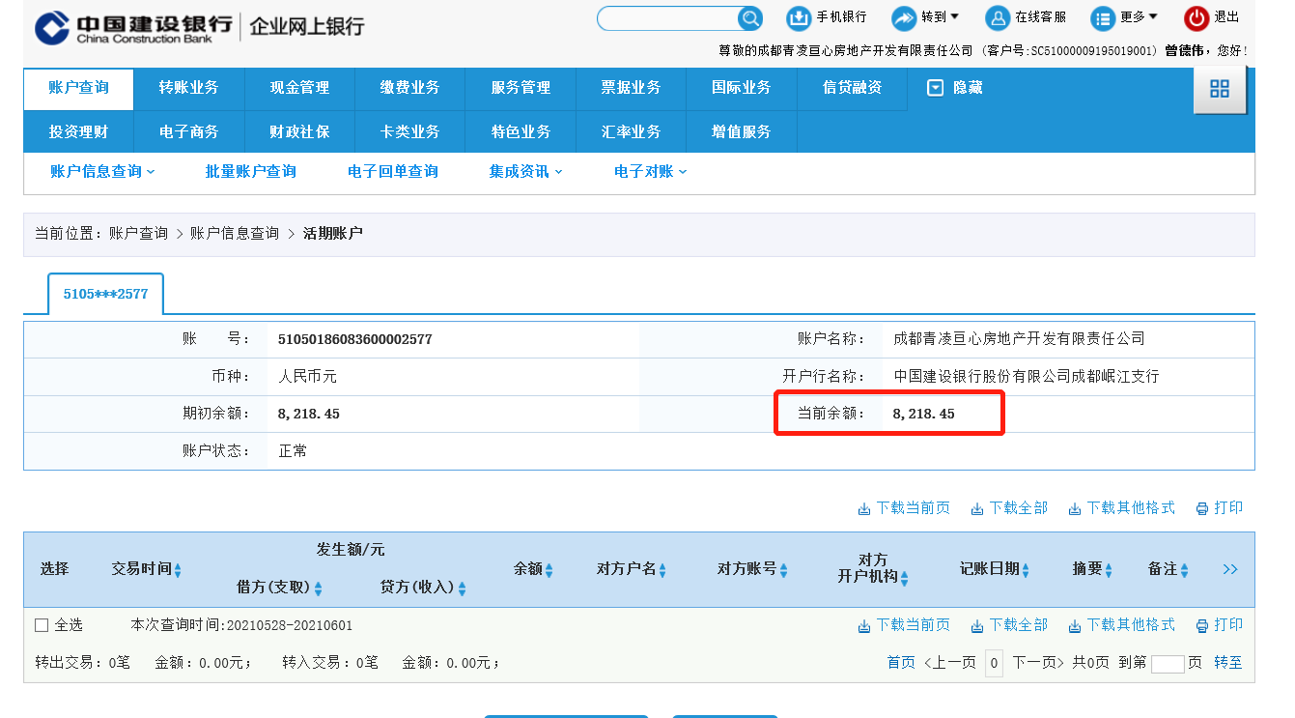

工行3194账户
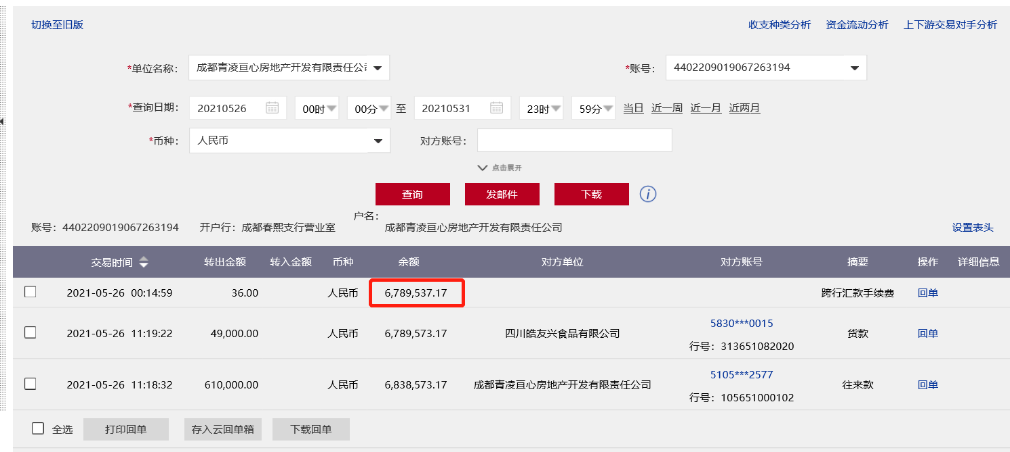

工行9318账户
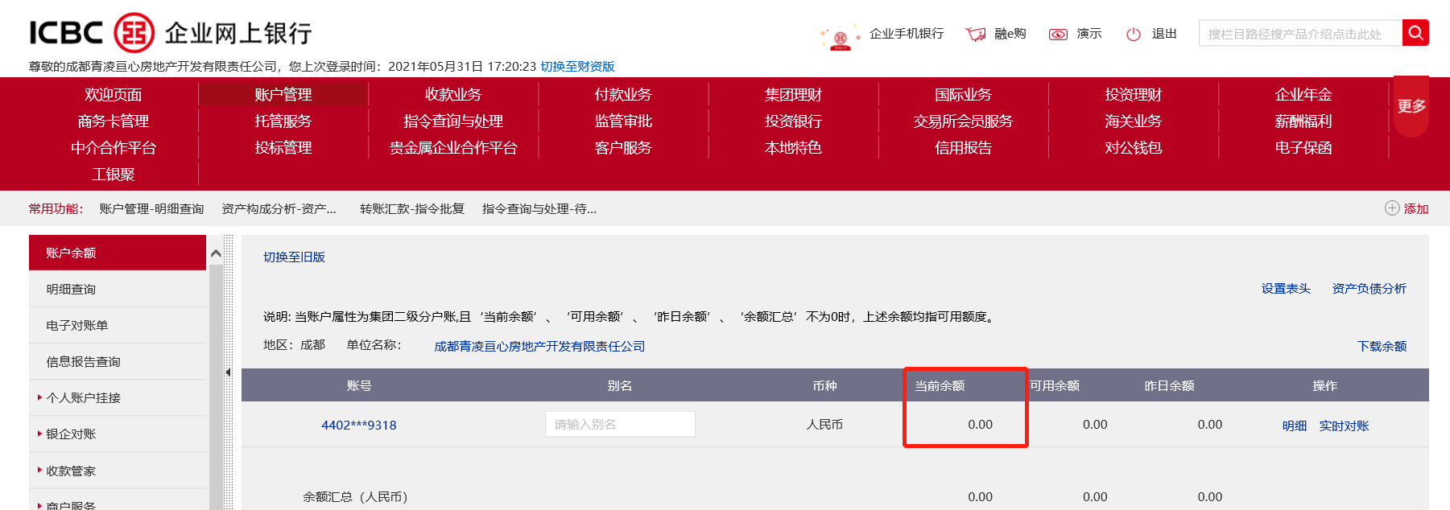

渤海银行0018账户
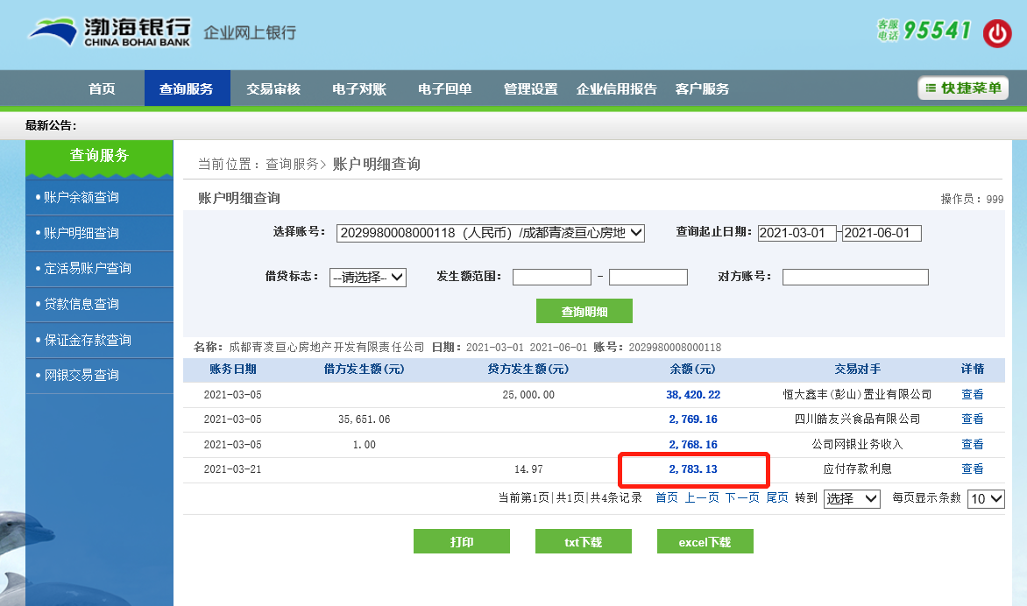

民生银行3800账户
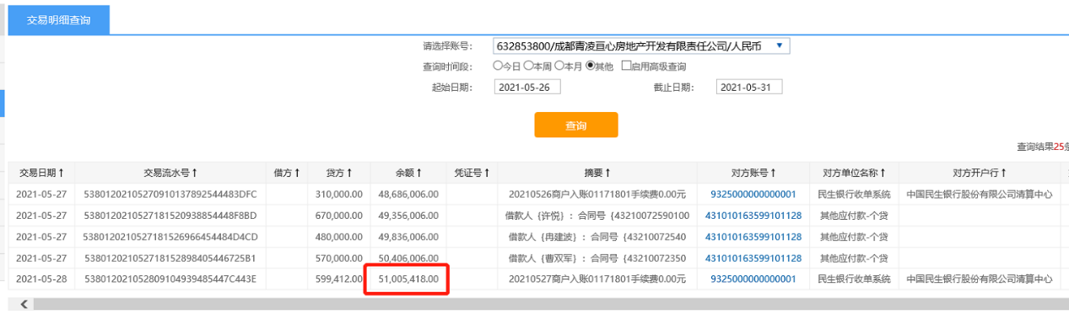
民生银行1161账户
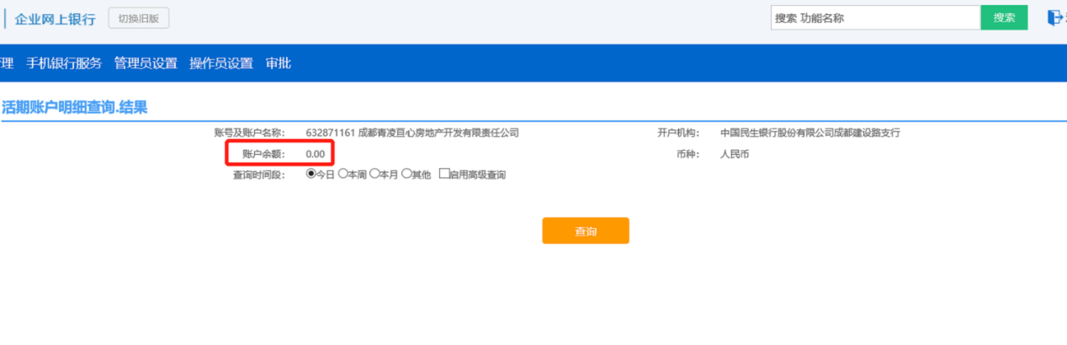
中国银行3590账户
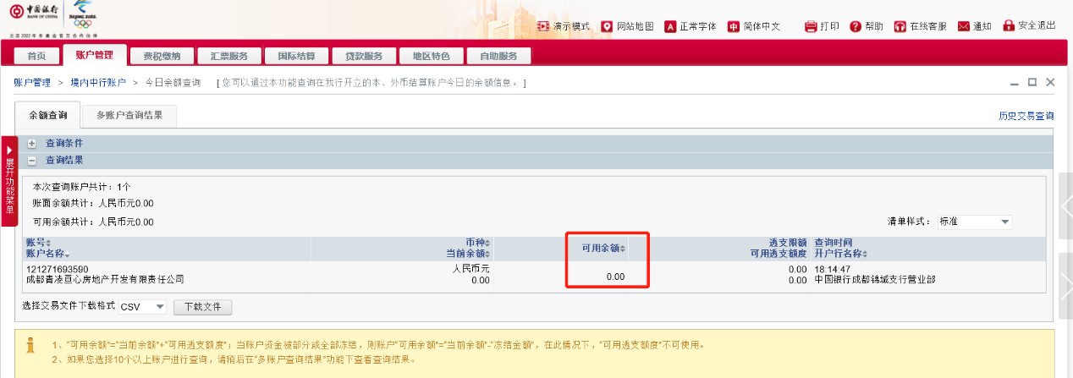
已开立账户清单
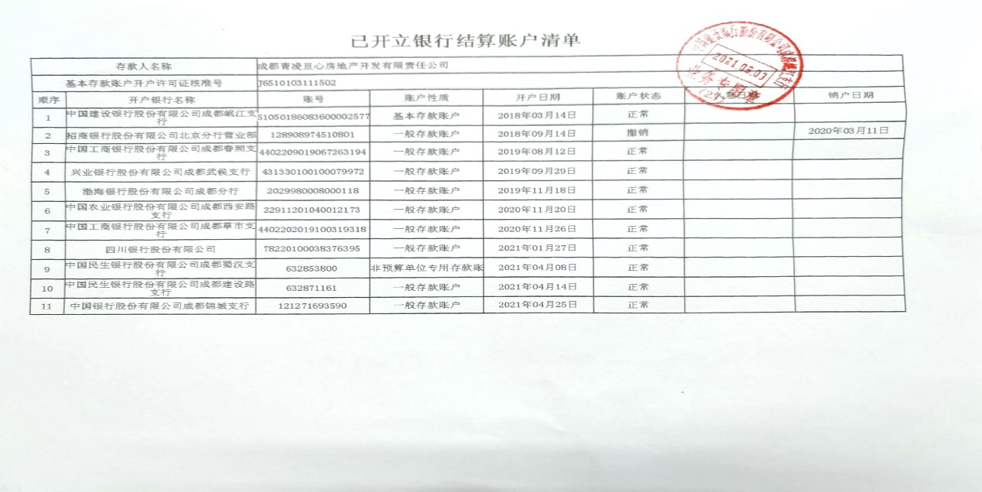

附件二 印章使用纸质版台账
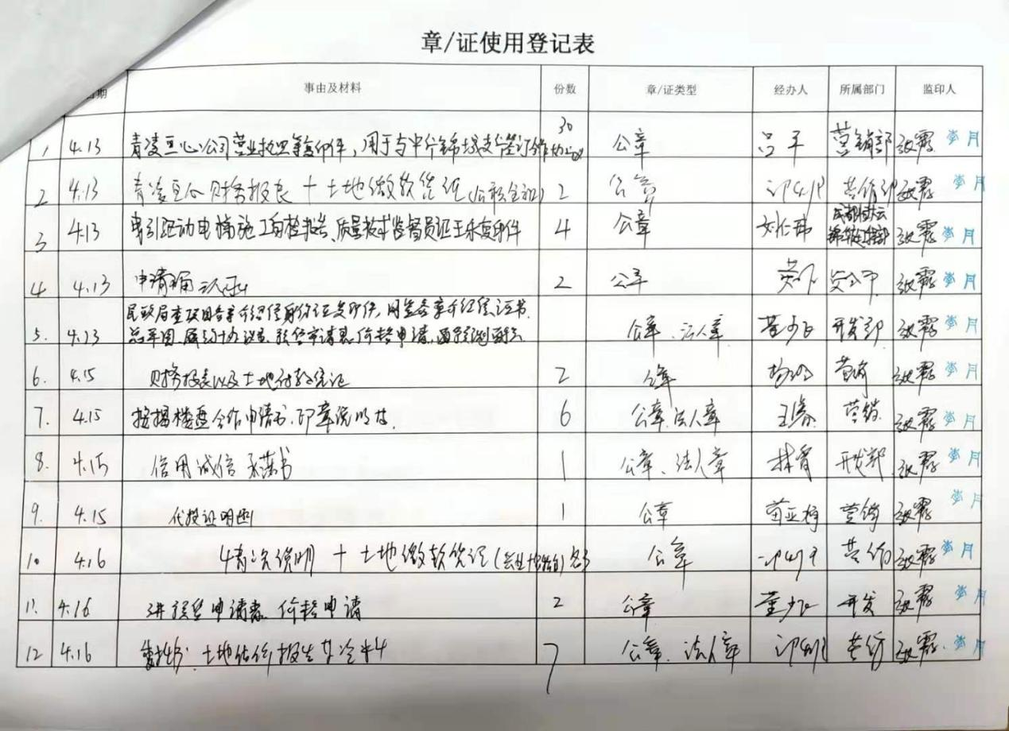
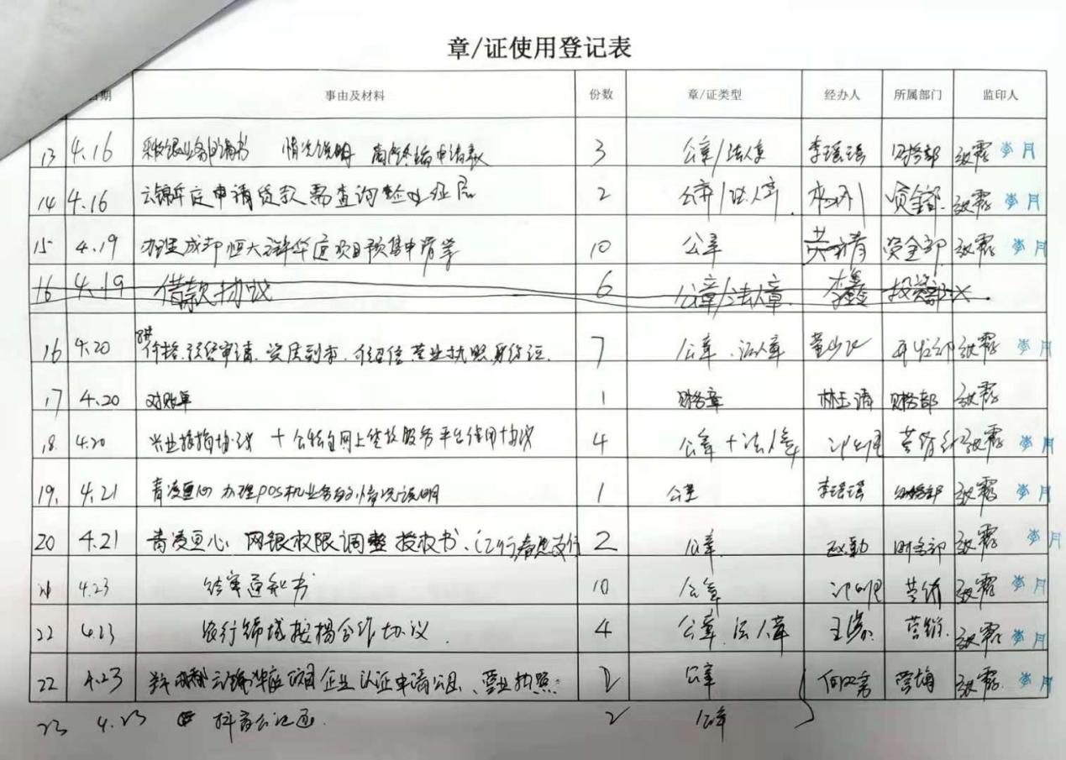
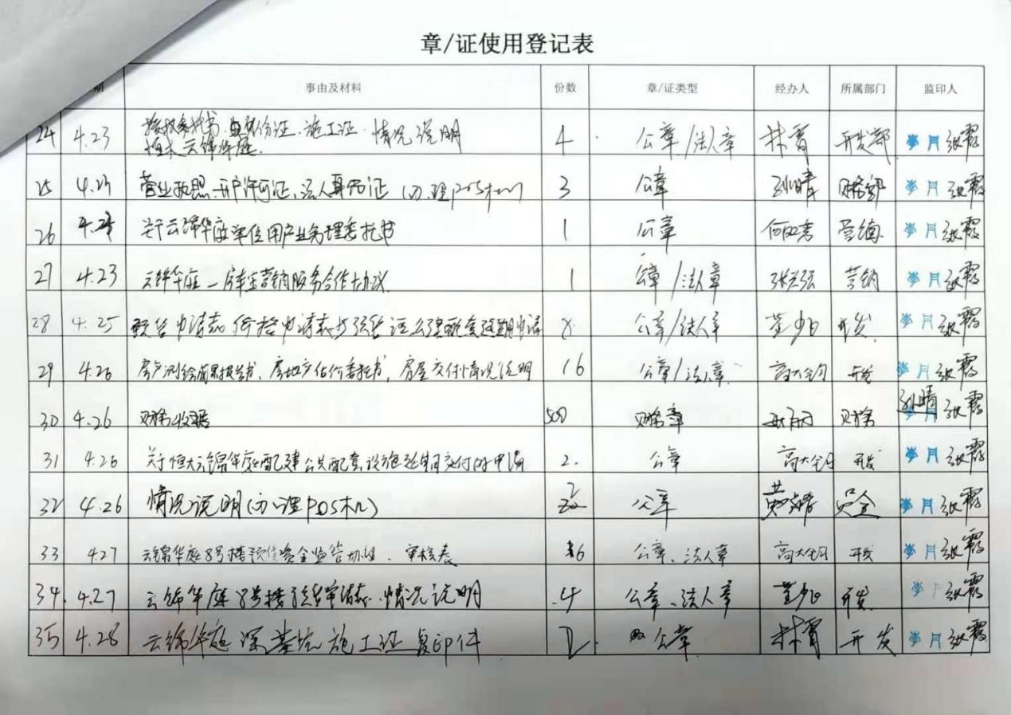
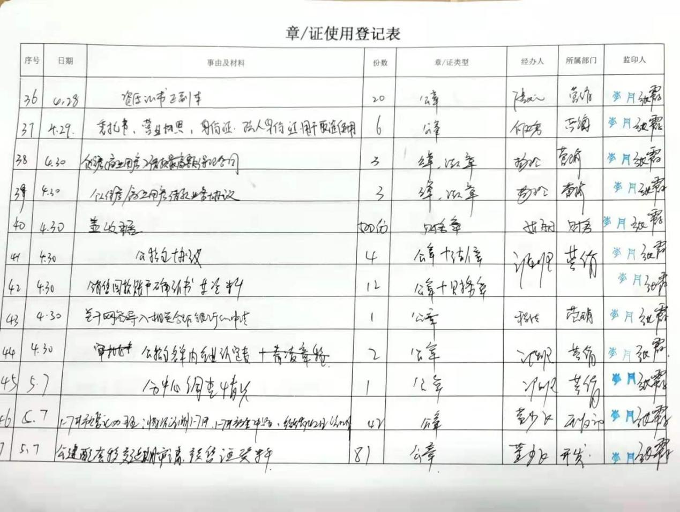
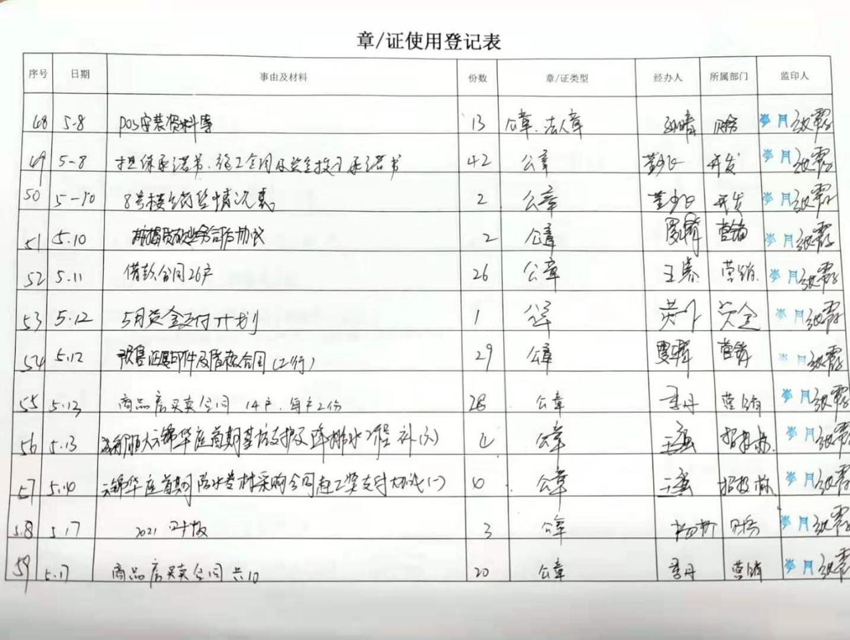
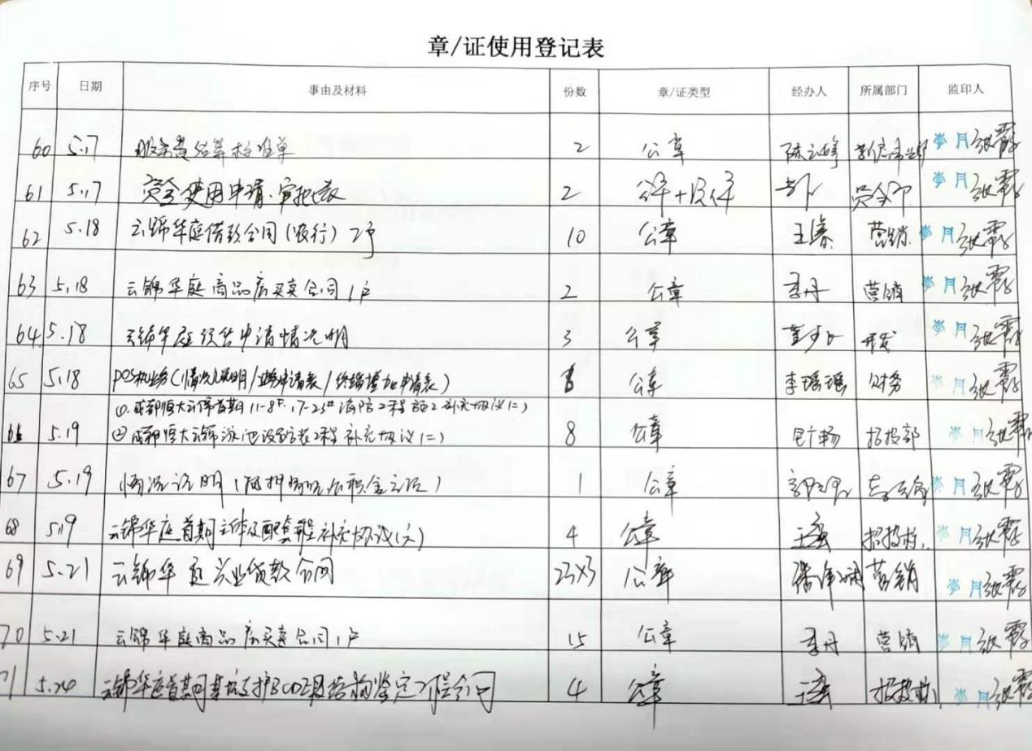
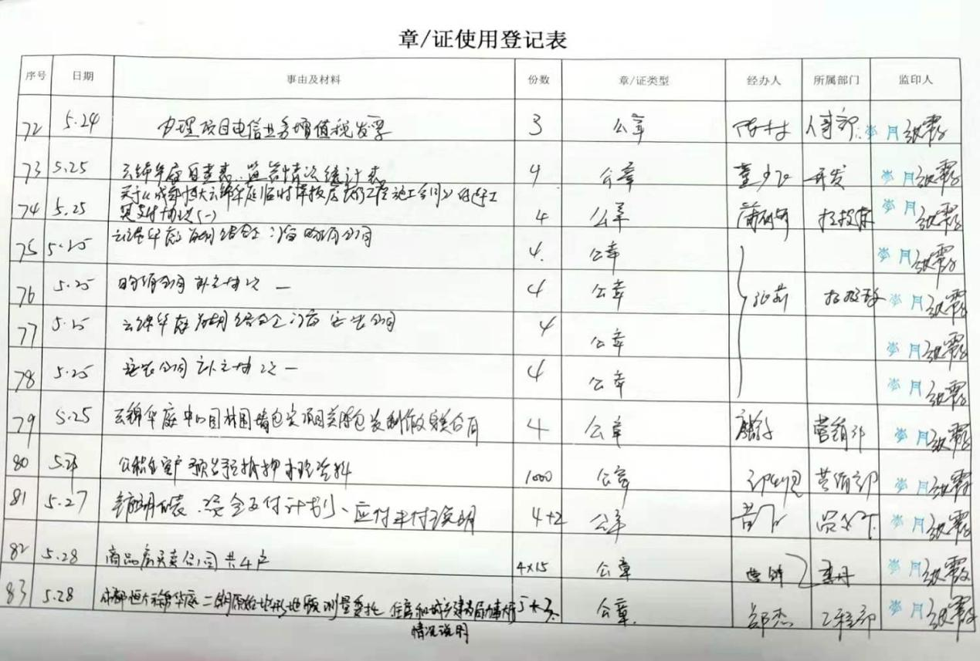
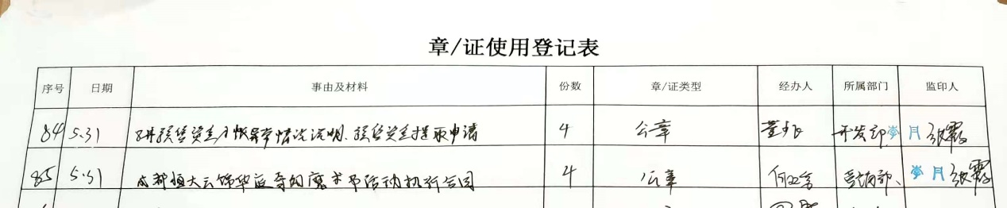

附件三 共管资料移交清单
